Městská část Praha - Dolní Počernice, Městská část Praha 14
občanské sdružení POČIN a MŠ Duha

v á s z v o u n a s p o l e č n é
M á j o v á n í
Sobota dne 23. května 2009
v době od 14.00 do 19.00 hodin

Zámecký park v Praze – Dolních Počernicích
Zámecká zahrada v Praze - Hostavicích

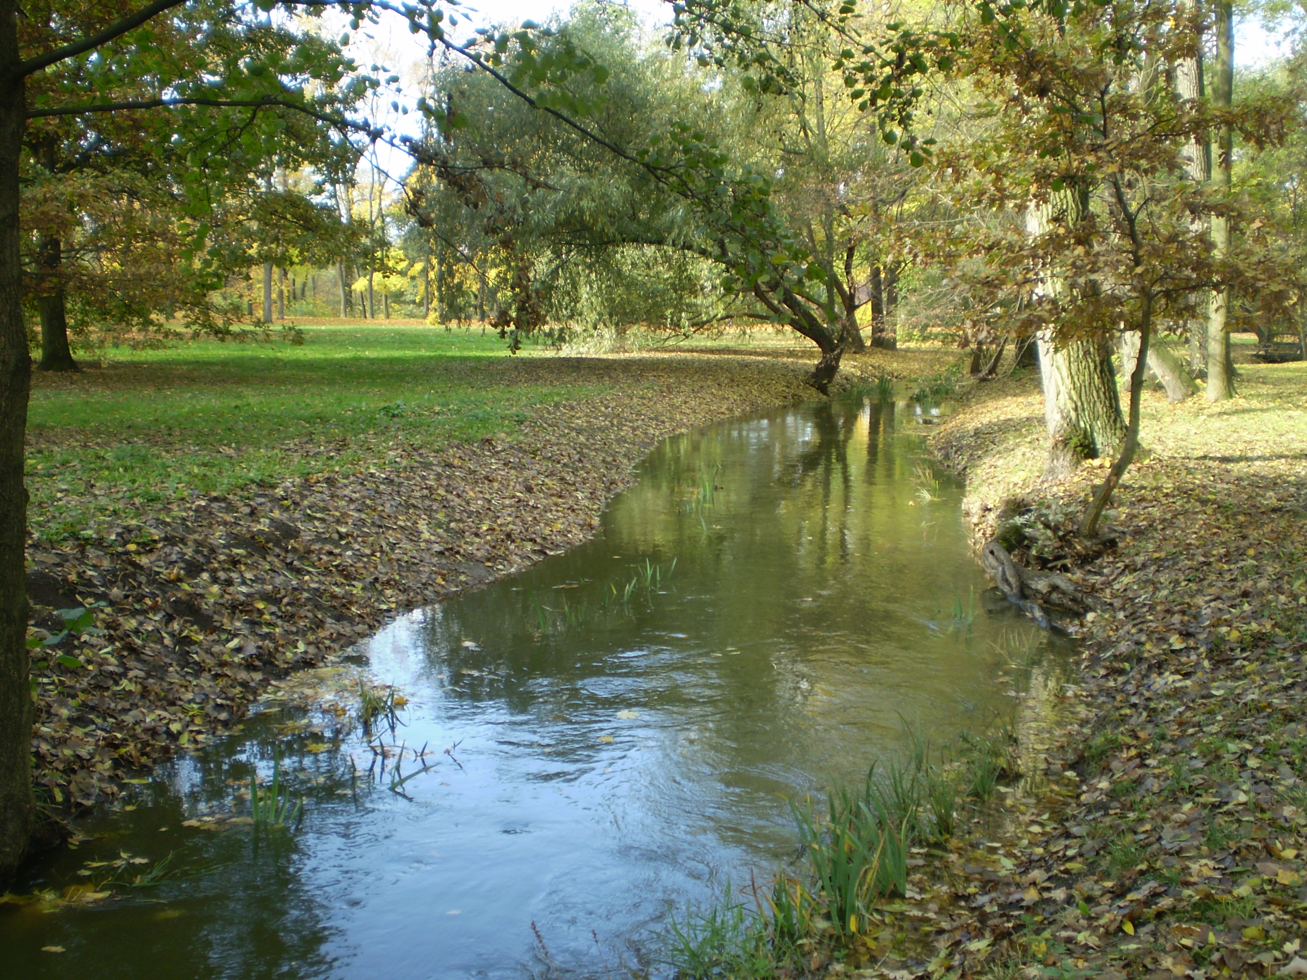

DOPRAVA
mezi Černým Mostem, Dolními Počernicemi a Hostavicemi
TERÉNNÍ VŮZ HUMMER
Zastávky:
Rybník Martiňák – Mlýn – Zastávka ČD – Zámek v Hostavicích

Vlak: z Masarykova nádraží ve směru na Kolín
Autobusy MHD : Palmovka č. 109, Depo Hostivař č. 208, č.163 a Hloubětín č. 110

Program:
Praha – Dolní Počernice
AREÁL U KONÍ
14.00 hod. MALÝ PARKÚR – UKÁZKY DRESÚRY KONÍ

PŘÍRODNÍ AMFITEÁTR v ZÁMECKÉM PARKU
14.00 – 19.00 hod. Májováním vás bude provázet kapela
B U M E R A N G
V přestávkách mezi jednotlivými hudebními bloky dále uvidíte

14.30 hod. P O H Á D K U
O PALEČKOVI

Malé divadélko Praha

16.30 hod. P O H Á D K U
O KOHOUTKOVI a SLEPIČCE
i
vystoupení skupiny historických tanců
SPOLEČENSTVÍ MOLECHET

ZÁMECKÝ PARK

16.00 – 17.00 hod. JÍZDY NA HUCULSKÝCH KONÍCH

po celé odpoledne RYTÍŘSKÝ VÝCVIKOVÝ TÁBOR
DŘEVĚNÉ MEČE

po celé odpoledne OBČERSTVENÍ VŠEHO DRUHU a MALÝ JARMARK

MLÝN
po celé odpoledne POČERNICKÁ „ LAZEBNA “
Praha – Hostavice
Divadelní představení pro děti:

14.00 hod. DOBRODRUŽSTVÍ ČMELÁKA BRUNDIBÁRA

Liduščino divadlo

15.00 hod. O TŘECH KŮZLÁTKÁCH
Divadlo Na kolečkách
16.00 hod. NÁPAD MYŠKY TEREZKY
Divadlo Matěje Kopeckého

V areálu zámecké zahrady budou :

ATRAKCE PRO DĚTI a STÁNKY S OBČERSTVENÍM

